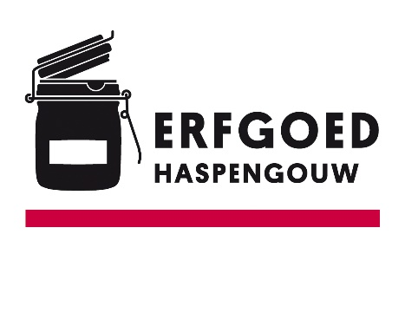
AANVRAAGFORMULIER
VOOR ERFGOEDINITIATIEVEN MET SUBSIDIES
VAN ERFGOED HASPENGOUW

VAK VOOR ERFGOED HASPENGOUW
Erfgoedinitiatiefnummer
Indienronde
Ontvangstdatum

- Naam/titel van het erfgoedinitiatief

Geef een korte, duidelijke naam voor het erfgoedinitiatief

- Aanvrager

  - Vul onderstaande gegevens in (GDPR-gewijs worden deze gegevens enkel gebruikt voor de werking van Erfgoed Haspengouw, ze worden niet doorgegeven aan derden.)

Naam organisatie
Naam verantwoordelijke |  | Voornaam
Functie
Straat |  | Nummer
Postcode |  | Gemeente
Telefoon en gsm
E-mail
Website

  - Welke rechtsvorm heeft jouw organisatie?
☐ vzw
☐ feitelijke vereniging
☐ andere

  - Rekeningnummer van de organisatie:

  - Rekeningnummer op naam van

Naam en voornaam
Straat en nummer
Postcode en gemeente

  - Stel je organisatie kort voor. (Maximum 10 regels)
Bv. Heemkring X is actief in gemeente Y en werkt rond dialect en geeft een halfjaarlijks ledenblad uit.

- Erfgoedinitiatief

- Geef een duidelijke en beknopte omschrijving van het erfgoedinitiatief (maximum 20 regels).

- Geef minimum twee concrete doelstellingen: wat wil je bereiken met dit erfgoedinitiatief?

Geef je een publicatie uit? Vergeet niet een wettelijk depotnummer in je publicatie te vermelden en twee exemplaren aan het Wettelijk Depot te bezorgen.
Is het je eerste uitgave? Dan dien je eerst een gratis inschrijving in het register der uitgevers aan te vragen.
Alle info vind je op https://www.kbr.be/nl/wettelijk-depot/.

- Op welke doelgroep of doelgroepen is het erfgoedinitiatief gericht en waarom juist deze doelgroep(en)?

Doelgroep | Reden

- Locatie van het erfgoedinitiatief (indien van toepassing)

Plaats
Straat
Postcode
Gemeente

- Voorziene begin- en einddatum van het erfgoedinitiatief

 | Dag | Maand | Jaar
Begindatum (van)
Einddatum (tot)

- Gebeurt het erfgoedinitiatief in samenwerking met andere partners?
☐ Nee
☐ Ja
Zo ja, geef de naam van de andere partners en omschrijf kort de samenwerking (bv. samenwerking met heemkring X omwille van hun expertise op het vlak van digitalisering):

- Communicatie

Omschrijf bondig hoe je over het erfgoedinitiatief zal communiceren.
Vul het onderstaande schema zo goed mogelijk in: een doordachte communicatie helpt bij het succes van je erfgoedinitiatief!

Doelstelling/boodschap | Doelgroep | Communicatiemiddel | Timing

- Financiële middelen

- Maak een begroting op van de geplande uitgaven en wees hierbij zo volledig en concreet mogelijk. Voeg de opgevraagde offertes voor bv. drukwerk als bijlage toe.

Omschrijving van de uitgaven | Geraamd bedrag in euro

Totaalbedrag van de geplande uitgaven in euro

- Maak een overzicht van de geplande inkomsten. Vermeld naast het bedrag van de aangevraagde subsidie(s), ook eventuele andere inkomsten zoals sponsorgelden, inkomgelden, inkomsten van verkoop van publicaties...

ZORG ERVOOR DAT JE BEGROTING SLUITEND IS

Omschrijving van de inkomsten | Geraamd bedrag in euro
Subsidie Erfgoed Haspengouw

Totaalbedrag van de geplande inkomsten in euro

- Hoeveel subsidie vraag je aan bij Erfgoed Haspengouw?

Bedrag in euro

- Wat is de meerwaarde van de subsidie voor jouw erfgoedinitiatief? Motiveer je antwoord.

Plaats
Datum
Naam
Handtekening verantwoordelijke

GELIEVE 1 INGEVULD EN ONDERTEKEND FORMULIER MET EVENTUELE BIJLAGES DIGITAAL TE BEZORGEN AAN: info@erfgoedhaspengouw.be

MEER INFO NODIG? JE KAN ONS BEREIKEN OP 011-70 18 30 of via info@erfgoedhaspengouw.be

